SISTEMA DE OUVIDORIA

**CSU23 - CONFIGURAR PREFERÊNCIA DE SISTEMA**

Versão 1.4

Histórico de Revisões

|  |  |  |  |
| --- | --- | --- | --- |
| **Data** | **Versão** | **Descrição** | **Autor** |
| 09/05/2013 | 1.0 | Elaboração do Documento | João Antônio R. de Sousa |
| 29/05/2013 | 1.1 | Revisão e correção do Documento | João Antônio R. de Sousa |
| 03/07/2013 | 1.2 | Revisão do documento | João Antônio R. de Sousa |
| 09/07/2012 | 1.3 | Atualização do Documento | Julyana Lima |
| 27/08/2013 | 1.4 | Correção e revisão do documento | João Antônio R. de Sousa |

Sumário

1 INTRODUÇÃO 4

2 Definições, Acrônimos e Abreviações 4

3 Referências 4

4 Atores 4

5 Pré-condições 4

6 Fluxo de Eventos 5

6.1. Fluxo Básico 5

6.2. Fluxos Alternativos 5

6.2.1. Configuar Emails 5

6.2.2. Configurar Funçoes 5

6.2.3. Configurar Prazos 6

6.3. Fluxo de Exceções 6

Fe01. Informação Obrigatória Não Preenchida 6

Fe02. Informação Obrigatória Incorreta 6

Fe03. Informação Obrigatória Incorreta 6

7 Ponto de Extensão 7

8 Pós-condições 7

9 Interface 7

9.1. Preferência de Sistema 7

9.2. Configurar Parâmetros Comuns 7

9.2.1. Itens de Controle 7

9.3. Configurar Emails 8

9.3.1. Itens de Controle 8

9.4. Configurar Funções 8

9.4.1. Itens de Controle 8

9.5. Configurar Prazos 9

9.5.1. Itens de Controle 9

10 Aprovações 9

# INTRODUÇÃO

Este caso de uso tem como objetivo permitir a manutenção das preferências do Sistema de Ouvidoria do Ministério da Cultura.

# Definições, Acrônimos e Abreviações

Quaisquer definições, acrônimos ou abreviações estão especificados no Glossário do SISTEMA DE OUVIDORIA.

# Referências

* Documento de Requisitos;
* Lista de Mensagens;
* Glossário;
* EI23 – Configurar Preferências de Sistema;
* RN17 Configurar preferências do sistema;

# Atores

* Administrador – Realiza administração do sistema.

# Pré-condições

* O ator Administrador deve estar logado no sistema.

# Fluxo de Eventos

## Fluxo Básico

**Configurar Parâmetros Comuns**

1. O ator acessa a opção Sistema;
2. O sistema apresenta as opções;
3. O ator aciona a opção Preferências do Sistema;
4. O sistema apresenta a interface de configuração de parâmetros comuns;

**9.1;**

**6.2.1. CONFIGURAR EMAILS**

**6.2.2. CONFIGURAR FUNÇOES**

**6.2.3. CONFIGURAR PRAZOS**

1. O ator preenche os campos;
2. O usuário aciona o botão Salvar e confirma a alteração do registro;
3. O sistema valida o preenchimento das informações;

**FE01**

**FE02**

**FE03**

1. O sistema altera o registro na base de dados;
2. O sistema apresenta a mensagem “Alteração realizada com sucesso.”
3. O caso de uso é encerrado.

## Fluxos alternativos

### CONFIGUAR EMAILS

1. O sistema apresenta a interface de configuração de e-mails;

**9.2;**

1. O ator preenche os campos;
2. O usuário aciona o botão Salvar e confirma a alteração do registro;
3. O sistema valida o preenchimento das informações;

**FE01**

**FE02**

**FE03**

1. O sistema altera o registro na base de dados;
2. O sistema apresenta a mensagem “Alteração realizada com sucesso.”
3. O caso de uso é encerrado.

### CONFIGURAR FUNÇOES

1. O sistema apresenta a interface de configuração de funções;

**9.3;**

1. O ator marca ou desmarca as opções;
2. O usuário aciona o botão Salvar e confirma a alteração do registro;
3. O sistema valida o preenchimento das informações;
4. O sistema altera o registro na base de dados;
5. O sistema apresenta a mensagem “Alteração realizada com sucesso.”
6. O caso de uso é encerrado.

### CONFIGURAR PRAZOS

1. O sistema apresenta a interface de definição de prazos;

**9.4;**

1. O ator preenche os campos;
2. O usuário aciona o botão Salvar e confirma a alteração do registro;
3. O sistema valida o preenchimento das informações;

**FE01**

**FE02**

1. O sistema altera o registro na base de dados;
2. O sistema apresenta a mensagem “Alteração realizada com sucesso.”
3. O caso de uso é encerrado.

## Fluxo de Exceções

1. Informação Obrigatória Não Preenchida
2. O sistema verifica que existe informação obrigatória não preenchida;
3. O sistema apresenta a mensagem “Digite seu [Campo]”;
4. O sistema retorna para o passo anterior do fluxo.
5. Informação Obrigatória Incorreta
6. O sistema verifica que existe informação obrigatória incorreta;
7. O sistema apresenta a mensagem “[Campo] inválido.”;
8. O sistema retorna para o passo anterior do fluxo.
9. Informação Obrigatória Incorreta
10. O sistema verifica que existe informação obrigatória incorreta;
11. O sistema apresenta a mensagem “Formato de e-mail inválido: [e-mail]”;
12. O sistema retorna para o passo anterior do fluxo.

# Ponto de Extensão

Não se aplica a esse caso de uso.

# Pós-condições

Não se aplica a esse caso de uso.

# Interface

## Configurar parâmetros comuns



## Configurar e-mails

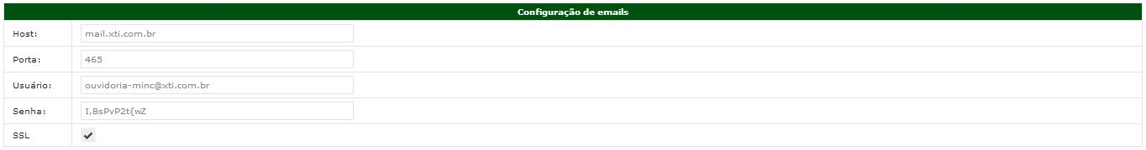

## Configurar funções



## CONFIGURAR PRAZOS

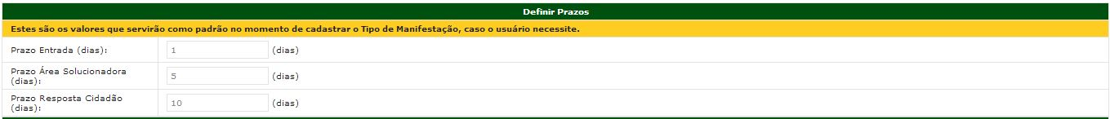

# Aprovações

Os abaixo assinados estão de acordo com o conteúdo deste documento.

|  |  |  |
| --- | --- | --- |
| **Eugênio Pereira** | | |
| Área: COSIS/MINC | **Cargo:** Coordenador de Sistemas de Informação - Fiscal do Contrato | Matrícula: 1822458 |
| Data: | Assinatura/Carimbo: | |

|  |  |  |
| --- | --- | --- |
| **Klaymer Paz** | | |
| Área: DISIS/MINC | **Cargo:** Chefe da Divisão de Desenvolvimento e Manutenção de Sistemas - Fiscal do Contrato - SUBSTITUTO | Matrícula: 1822577 |
| Data: | Assinatura/Carimbo: | |

|  |  |  |
| --- | --- | --- |
| **Paulo Kluge** | | |
| Área: CGTI/MINC | **Cargo:** Coordenador-Geral de Tecnologia da Informação - Gestor do Contrato | Matricula: 1826906 |
| Data: | Assinatura/Carimbo: | |